


★ １０月１０日（水）・・・ ステージ発表・展示会
午後１：００ ～ １：２０ 開会式
午後１：３０ ～ ３：３０ ステージ発表
午後１：３０ ～ ４：００ 展示会
★ １０月１１日（木）・・・ 展示会・ステージ発表
午前９：３０ ～午後３：００ 展示会
午後１：００ ～ 午後３：００ ステージ発表
★ 場 所 松本市総合社会福祉センター４階大会議室
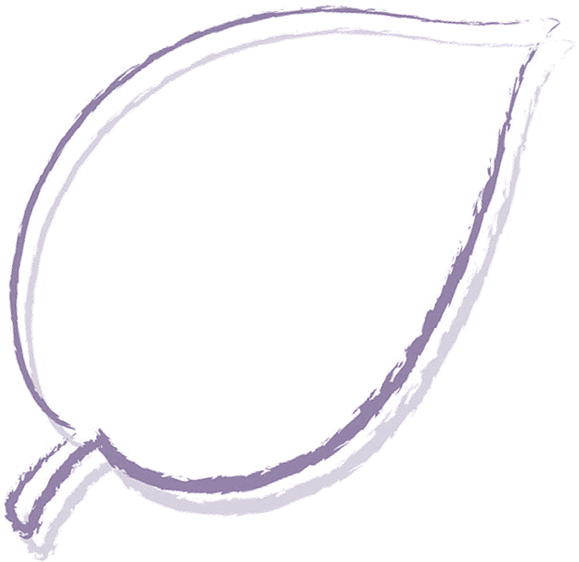



ステージ発表サークル
１０日
☆ すずかけクラブ
☆ うぐいすの会
☆ 南福社交ダンス同好会
１１日
☆ ハモハモセブンスリー
☆ 南部カラオケ
☆ カナデル会
☆ うぐいすの会
☆ やまなみ
展示サークル
☆ 若草会 ☆ 﨔 会
☆ ひよこ ☆ ふたば句会
☆ マナー ☆ 縄の会
☆ 絵手紙の友 ☆ ジニア
☆ 押し絵３２ ☆ 如月水墨画会
☆ 松南書道クラブ
☆ 喜山書道クラブ
☆ 木彫り同好会
☆ はなはなクラブ
☆ 折紙クラブ
教室、体験コーナー

☆ 絵手紙の友
☆ 折紙クラブ

☆ 自由参加コーナー

